**吕寨镇小康工程大事记**

**吕寨社区**

2015 年吕寨社区吕寨水厂完成管道延伸

2017年，投资270余万元的镇教师周转房项目和370万元的公租房项目完工

2018年高标准建设霞光公园、霞光大道、霞光文化广场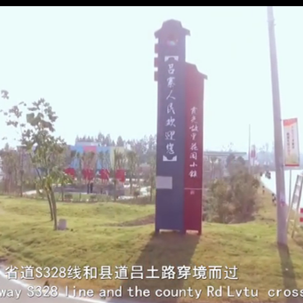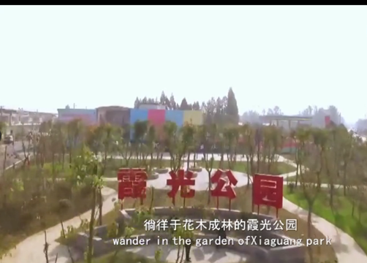

2019年10月20日，著名旅法画家吕霞光后裔一行5人回国寻根祭祖，受到全镇父老乡亲的热烈欢迎。

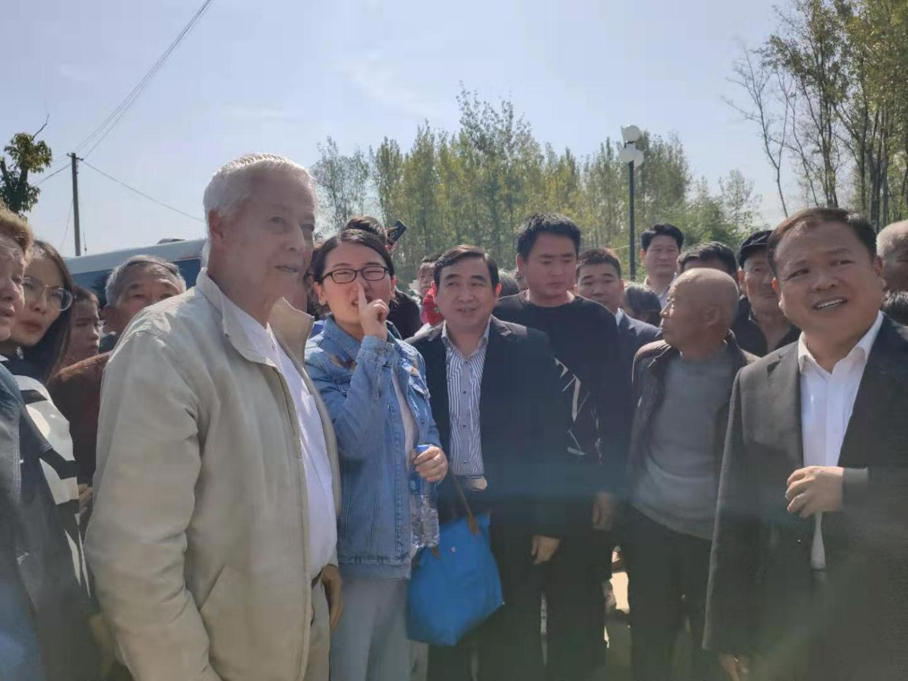

**任庄村**

2018年后任庄村文化广场建成

2019年实现自然村道路硬化“村村通”

**陈小寨村**

2017年陈小寨村整村出列

2019年12月陈小寨香蕉红薯占地1846.7亩，申报为“一村一品”，获得奖补63.6万元，带动贫困户增收47户

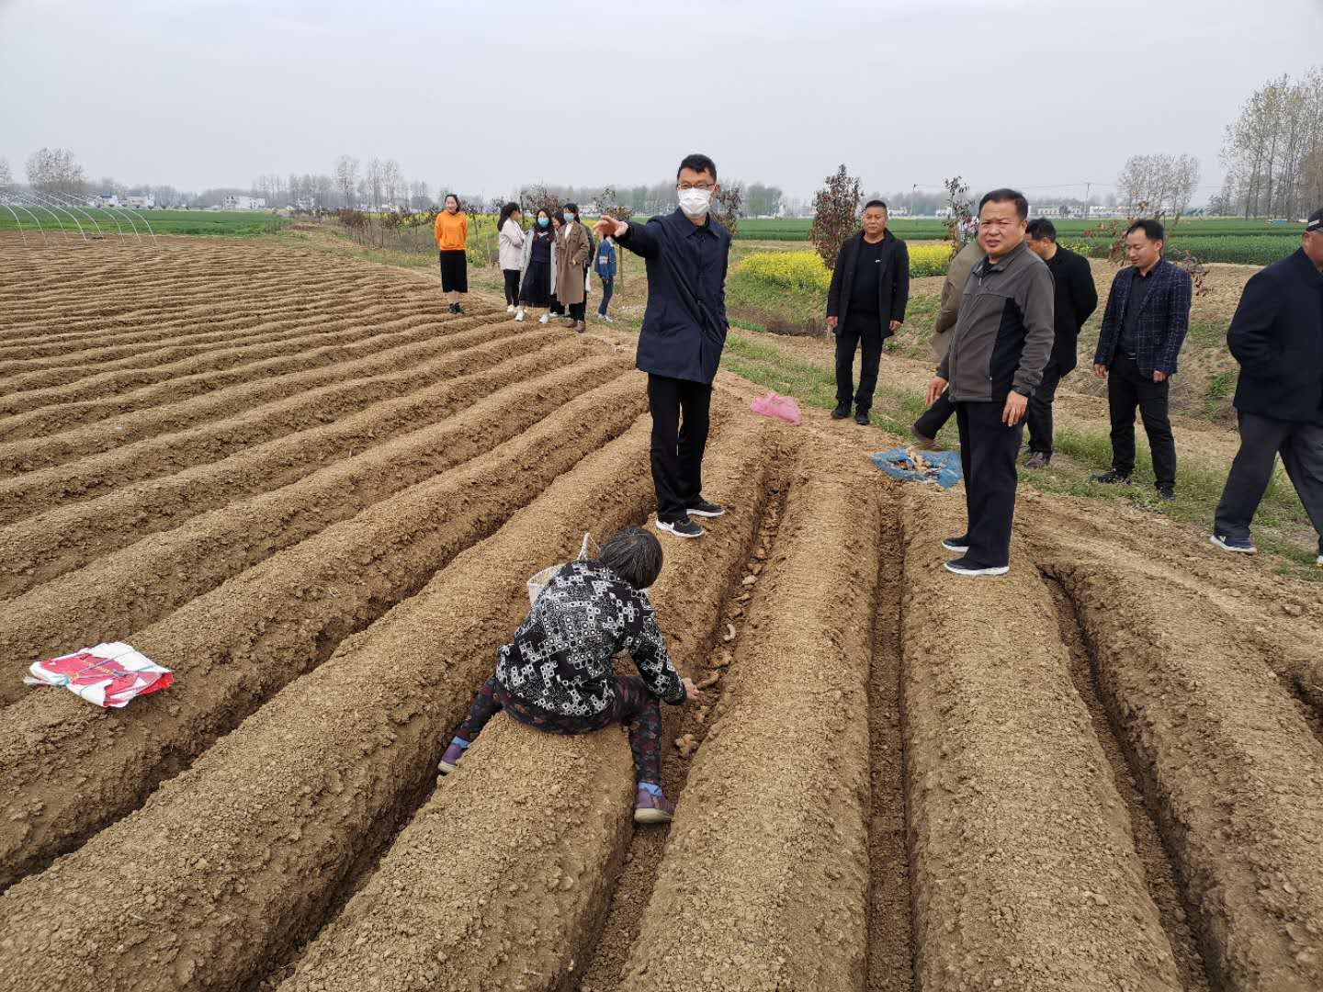

2016年陈小寨村独立村级60KW光伏发电站建成并网发电

2017年陈小寨村文化广场建成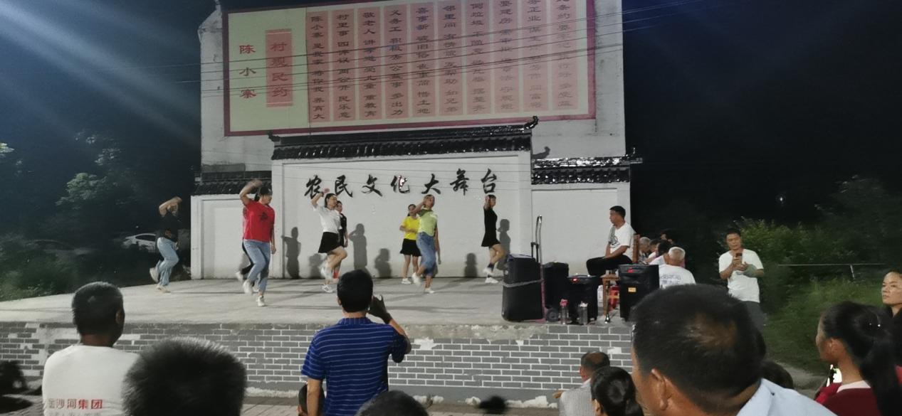

**陈楼村**

2016年陈楼水厂建成

2018年陈楼村文化广场建成

2018年陈楼村王兰生百亩育苗基地建成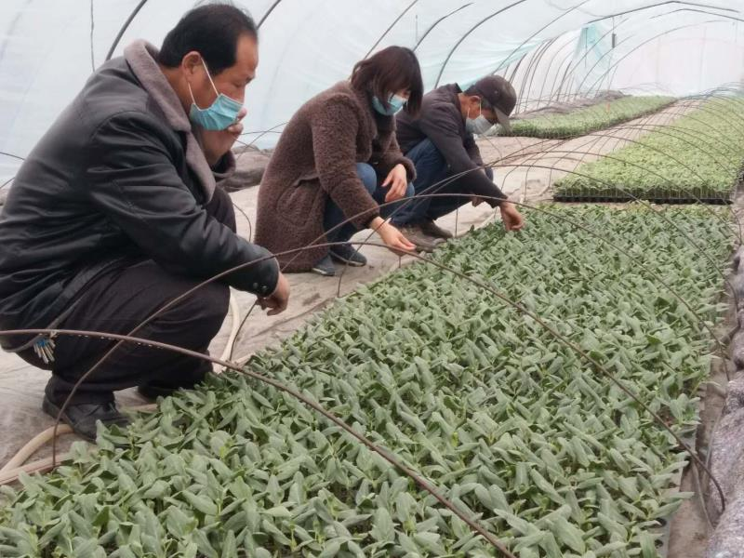

**李老村**

2017年李老村文化广场建成使用

**周大村**

2017年周大村文化广场建成使用

**夏庄村**

2018年完成夏庄闸整体南移建设工程

2018年夏庄村文化广场建成使用

**五岳村**

2017年五岳水厂建成使用

2017年五岳村徐庄光伏电站并网发电

2018年五岳村文化广场建成使用

2019年五岳村深度贫困村顺利出列

**杨庄村**

2017年5月杨庄村李腰庄建设了90亩3兆瓦村级光伏电站并网发电

2018年扶贫车间租赁给安徽塔克文体用品有限公司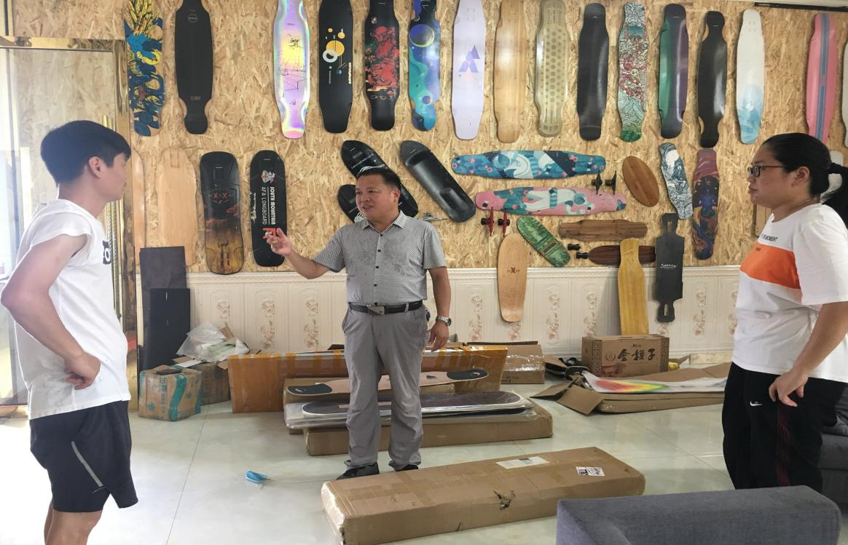

2018年杨庄村大蒲庄光伏电站建成并网发电

2018年杨庄村文化广场建成使用

2018年12月杨庄村贫困村出列

**高堰村**

2018年3月高堰村赵庄寨小广场、小公园建成

2019年6月高堰村文化广场建成使用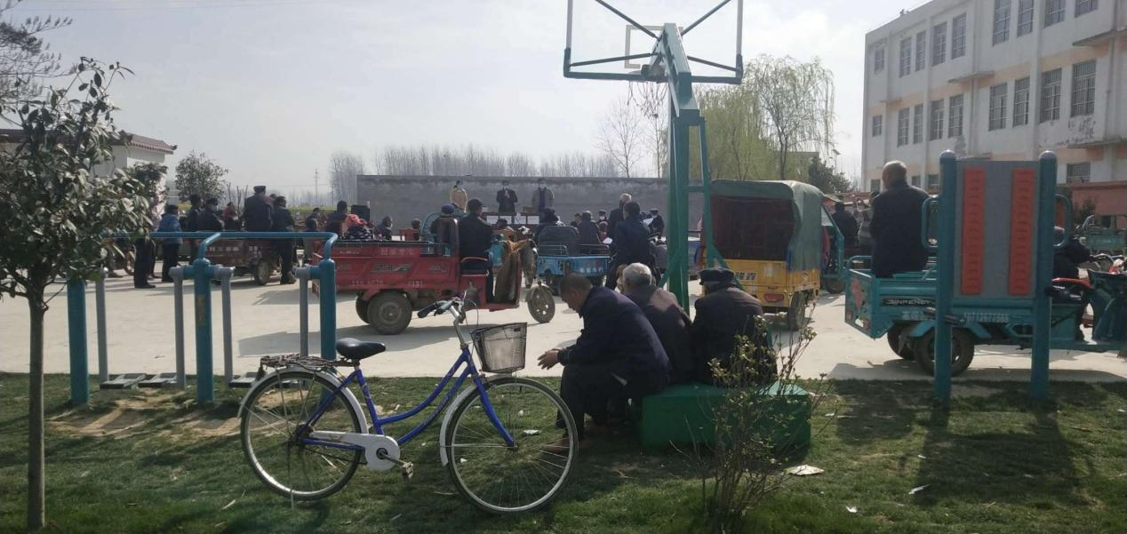

2019年12月高堰村王林自然村小广场建成

**谷河村**

2018年9月谷河村李善寨光伏电站并网发电

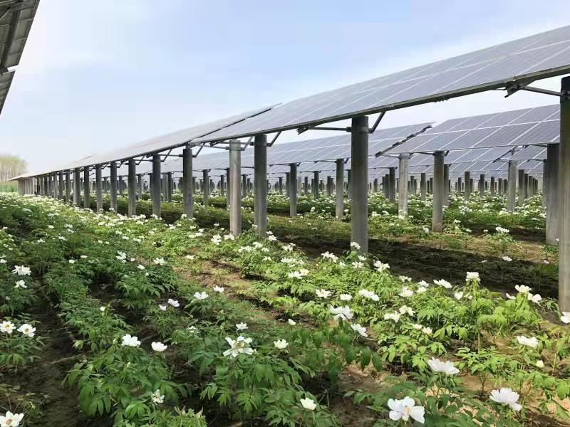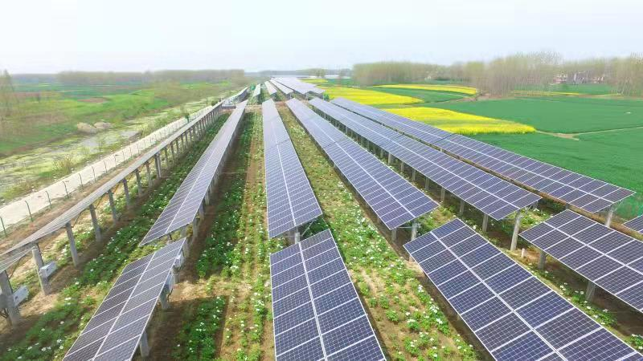2018年10月谷河村文化广场建成使用

2019谷河村瓜蒌种植基地447亩，申报为新型经营主体，获得奖补22.35万元，带动贫困户增收47户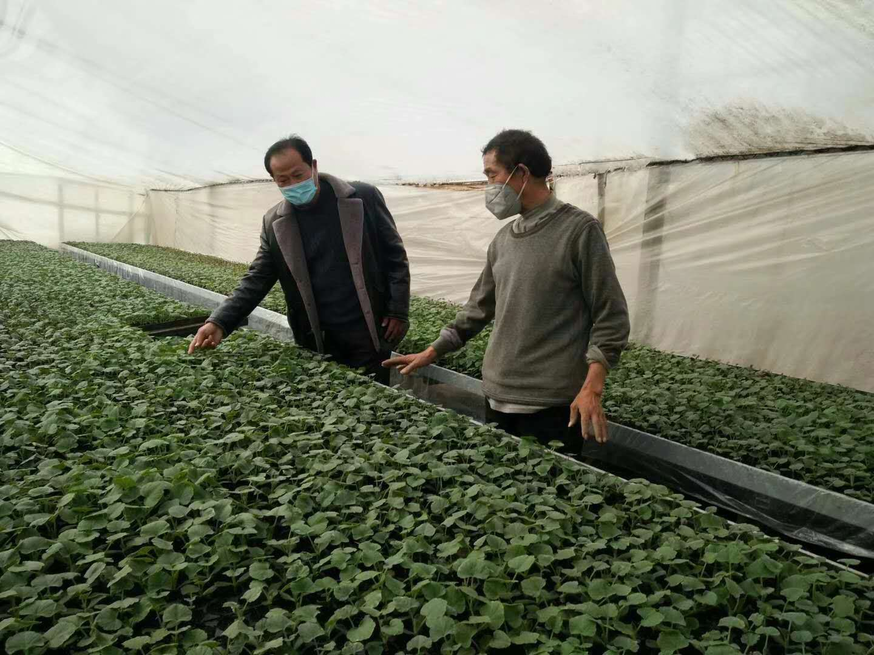

2019年12月年谷河村深度贫困村顺利出列